举办固定式压力容器作业人员培训班的通知
《中华人民共和国特种设备安全法》已由中华人民共和国第十二届全国人民代表大会常务委员会第三次会议于2013年6月29日通过，自2014年1月1日起施行。
为提升会员对特种设备安全法的理解，营造一个规范、有序、公平竞争的市场秩序，根据《中华人民共和国特种设备安全法》要求：“特种设备安全管理人员、检测人员和作业人员应当按照国家有关规定取得相应资格，方可从事相关工作”。为更好推进特种设备安全法的贯彻和实施，协会联合中山市特种设备协会举办一期固定式压力容器作业人员培训班。具体安排如下：
- 报名地址：广东省压缩机协会秘书处
- 培训时间：2013年11月21日-24日
上课时间：上午：9：00-12：00
下午：14：30-17:30
晚上：18：30-22：00
考试时间：2013年11月25日上午9：00
- 参加培训人员：各单位从事具体操作人员
- 培训费用：培训费580元，考试费40元，合计620元。各会员单位享有一个名额（培训费、考试费由协会收取会员会费支付，交通费、餐宿费等差旅费自理，限本期培训）。
五、报名资料：报名表(加盖公章的4份)、身份证（复印件，2份）、毕业证复印件，照片6张（近期大1寸正面白底彩照）
六、培训地点：中山市东区岐关西路24号
联系电话：0760-22620811 陈小姐
附件：特征设备作业人员考核申请表

交通指引：
上课地点：中山市东区岐关西路24号
自驾车：（京珠高速）
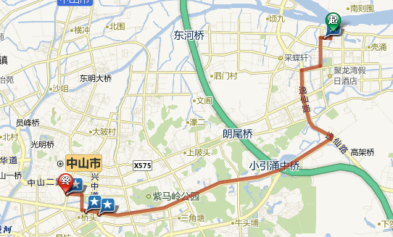 （地图二维码）
- 从京珠高速公路（博爱六路路口），朝南行驶263米，右转进入康乐三街
- 沿康乐三街行驶413米，过老地方食馆约150米后左转进入康乐大道
- 沿康乐大道行驶1.1公里，稍向右转进入世纪一路
- 沿世纪一路行驶0.8公里，左转进入Ｓ１１１/逸仙路
- 沿Ｓ１１１/逸仙路行驶3.2公里，右转进入博爱七路
- 沿博爱七路一直向前行驶10.7公里，过名点居约150米后稍向右转进入银通街
- 沿银通街行驶0.6公里，左转进入体育路
- 沿体育路行驶0.6公里，过华润万家便利超市俊轩店后左转进入岐关西路
- 沿岐关西路行驶3米，到达终点

自驾车：（广珠西线）
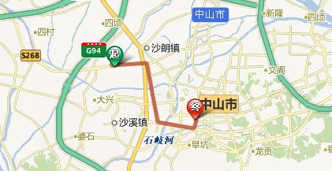 （地图二维码）
1、沿广珠西线高速/Ｓ４３行驶，从中山市区（西）/沙古公路出口离开（经中山西收费站），朝中山/Ｇ１０５方向，左转进入Ｓ２６８/沙古公路
2、进入中山市城区行驶10公里，到达终点
2.1、沿Ｓ２６８/沙古公路行驶2.1公里，进入北外环路
2.2、沿北外环路行驶226米，稍向左转进入翠景道
2.3、沿翠景道行驶3公里，左转进入Ｓ２６８
2.4、沿Ｓ２６８行驶1.3公里，右转进入Ｓ２６８
2.5、继续沿Ｓ２６８行驶2.6公里，稍向右转
2.6、行驶176米，右转进入岐关西路
2.7 沿岐关西路行驶477米，到达终点
公共交通：
公交车：从中山市汽车总站乘坐006路，到翠闲庭下车，步行136米到达。出租车车程 6 公里，约 12 元。
轻轨：从中山北站下车，乘坐K09路（或030路），在利和广场（京华酒店）站下车，步行715米到到。出租车车程 7 公里，约 13 元。

广东省压缩机协会
2013年11月1日

培训地点附近酒店参考表：
酒店名称：中山市东区新万鑫宾馆 (距离约3.4公里）
酒店地址：东区起湾道10号（近孙文东路） |  |  | 咨询电话：0760-88226928
房型 | 床型 | 宽带 | 有无早餐 | 房间价格
标准大床房 | 单 | 免费 | 无早 | 128
标准双床房 | 双 | 免费 | 无早 | 138
酒店名称：中山市东区恒达宾馆(距离约2公里）
酒店地址：东区东裕路亨达花园15-18幢2层（东裕路和东苑南路交叉口） |  |  | 咨询电话：0760-88269859
房型 | 床型 | 宽带 | 有无早餐 | 房间价格
标准单人房 | 单 | 免费 | 无早 | 98
酒店名称：莫泰168（中山利和广场兴中道店）(距离约1.8公里）
酒店地址：中山市东区中山三路63号康乐大街（中山三路与康乐大街交叉口） |  |  | 咨询电话：0760-89989666
房型 | 床型 | 宽带 | 有无早餐 | 房间价格
特惠单人房 | 单 | 免费 | 无早 | 132
特惠双人房 | 双 | 免费 | 无早 | 132
酒店名称：中山路易酒店 (距离约760米）
酒店地址：中山市东区银通街19号（银通街与体育路交叉口） |  |  | 咨询电话：0760-88362188
房型 | 床型 | 宽带 | 有无早餐 | 房间价格
豪华单人房 | 大 | 免费 | 双早 | 378
豪华双人房 | 双 | 免费 | 双早 | 378
酒店名称：中山大东亚酒店(距离约1.9公里）
酒店地址：地址：东区库充商业街2栋（库充大街和翠兴街交叉口） |  |  | 咨询电话：0760-88310999
房型 | 床型 | 宽带 | 有无早餐 | 房间价格
豪华单人房 | 大 | 免费 | 双早 | 378
豪华双人房 | 双 | 免费 | 双早 | 378
酒店名称：中山新城客栈（原东区城市客栈）(距离约2公里）
酒店地址：地址：中山东区东裕路31号（中山市交通局东区分局对面） |  |  | 咨询电话：0760-88663456
房型 | 床型 | 宽带 | 有无早餐 | 房间价格
标准大床房(无窗) | 单 | 免费 | 无早 | 168
标准双人房(无窗) | 双 | 免费 | 无早 | 178
酒店名称：中山顺景花园酒店(距离约2.1公里）

酒店地址：中山市中山四路68号（中山四路与东苑南路交汇处） |  |  | 咨询电话：0760-88383888
房型 | 床型 | 宽带 | 有无早餐 | 房间价格
标准单人房 | 单 | 免费 | 无早/双早 | 370/398

